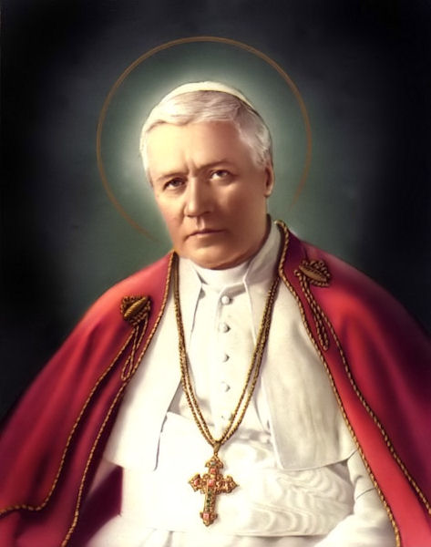

Česká sekce Mezinárodní společnosti sv. Tomáše Akivnského (SITA)
u příležitosti stého výročí úmrtí papeže sv. Pia X.
si Vás dovoluje pozvat na přednášku
PhDr. Štěpána M. Filipa OP, Th.D.
na téma
«Principia et maiora Thomæ Aquinatis pronuntiata sancte teneantur»
Doporučování nauky sv. Tomáše Akvinského papežem sv. Piem X.
Přednáška proběhne v sobotu 4. října 2014 v 10,00 hod.
v dominikánském klášteře sv. Jiljí, Husova 8, Praha – Staré Město

